Управління культури облдержадміністрації
Волинська обласна бібліотека для дітей

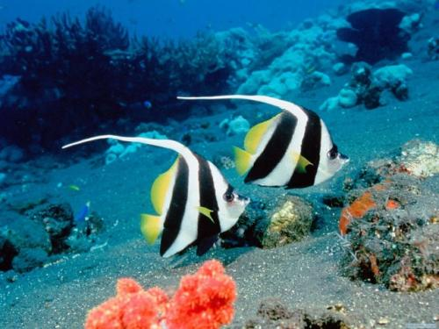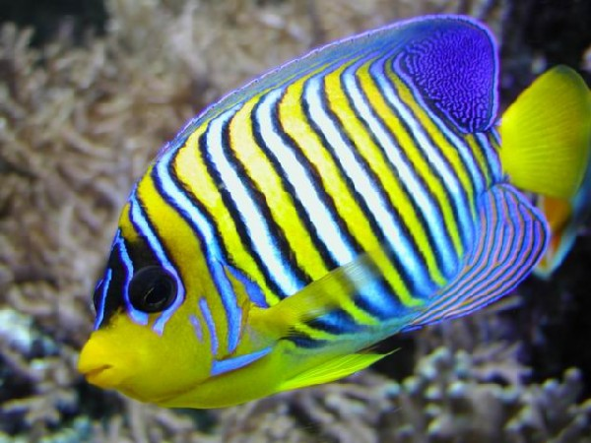
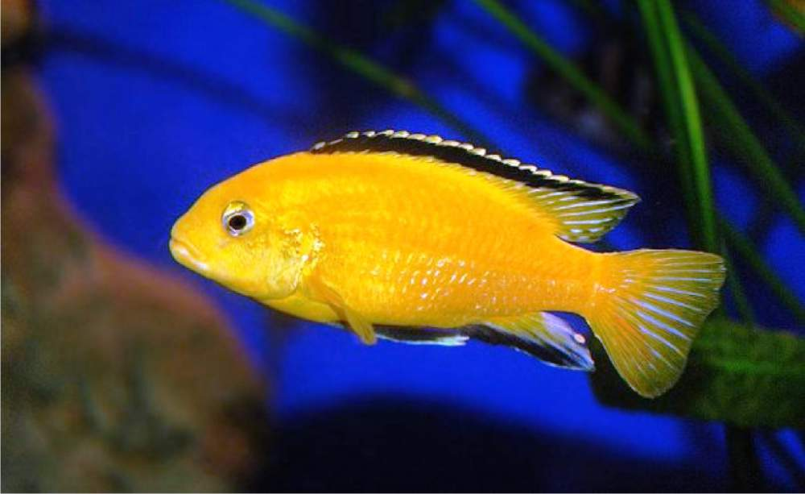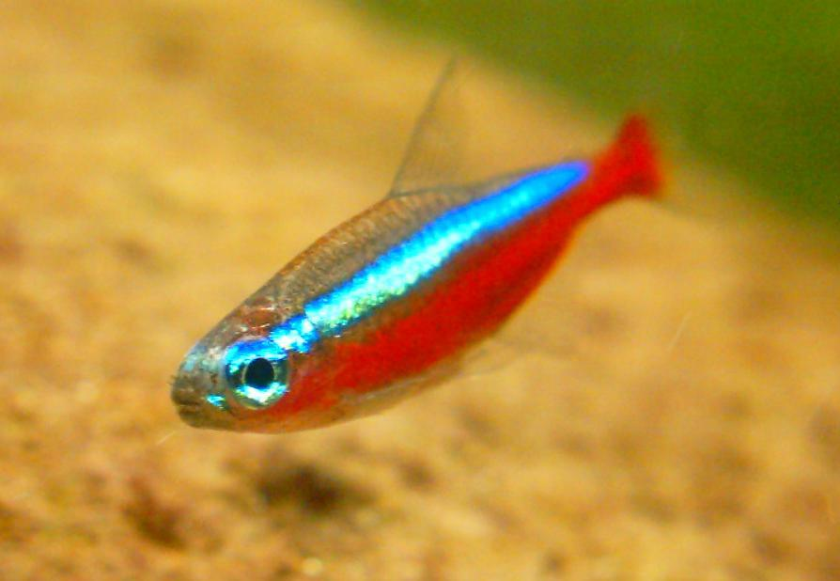

Дивовижі природи:
у водяному царстві
(цікаве про рибок)
(Сценарій екологічного калейдоскопу
для користувачів молодшого шкільного віку)

Луцьк - 2015

Дивовижі природи. У водяному царстві : цікаве про рибок : сценарій екологічного калейдоскопу для користувачів молодшого шкільного віку / Волинська обласна б-ка для дітей; уклад. О. Романюк . – Луцьк, 2015. – 12 с. – (Вип.3)

Цікаве про риб. Підводний світ та його мешканці є невичерпними джерелами неймовірних фактів, адже вчені досі відкривають нові види риб, знаходять представників світу риб, які вважалися вимерлими багато тисяч років тому.
Пропонуємо вашій увазі сценарій екологічного калейдоскопу для користувачів молодшого шкільного віку.

Укладач: О. Романюк
Відповідальна за випуск: Н. Граніч

© Волинська обласна бібліотека для дітей

Мета заходу: ознайомити дітей молодшого шкільного віку з дивовижними, незвичайними рибами; розповісти про їхню унікальність, умови життя; популяризувати дитячу літературу природничої тематики; розвивати кмітливість, швидкість мислення, творчі можливості учнів; виховувати любов до природи, турботливе ставлення до неї; прищеплювати уміння культурно поводитися на природі.
Обладнання: мультимедійна дошка, підключена до мережі Інтернет.
ВедучаІ: Друзі, хто відгадає загадку?
Має хвіст, та не літає,
має рот — не розмовляє.
(Риба)
ВедучаІІ: Вірно! Молодці. Сьогодні ми з вами дізнаємось багато цікавого та дивовижного про риб.
Якщо глянути на нашу землю з космосу, то ми побачимо, що це не так земля, як вода – Світовий океан. Життя на нашій планеті почалося не на суходолі, а в океані.
(демонстрація малюнка на екрані)
ВедучаІ: І в морях, океанах та річках живуть істоти – риби. Нараховують понад 20 тис. видів риб. Якщо умовно розділити водойми на поверхи, то вчені дослідили, що риби можуть жити на всіх поверхах. Наразі найбільша глибина, з якої науковцям щастило виловлювати риб, сягає трохи більше 7 км.
Ведуча ІІ: Вчені, що досліджують риб, побачили, що ці істоти можуть робити дивовижні речі, які рибам не притаманні. Сьогодні ми дізнаємось на що здатні риби, їхні здібності.
(демонстрація слайдів риб у повітрі)
Ведуча І: Дивовижа перша: деякі риби вміють літати! І це не вигадка!
Читець І:
— Рибо летюча, куди ти летиш?
Рибо летюча, куди ти спішиш?
— Хочу відчути, спізнати політ.
Хочу побачити, що таке світ.
Добре злетіти угору, як птиця,
І подивитись, як море іскриться,
Потім упасти на хвилі ясні
Й рибою знову пливти в глибині.
(Валерій Шульжик «Летюча риба»)

Ведуча ІІ: Деякі риби так швидко вистрибують із води, що пролітають над нею доволі великі відстані. Риба вітрильник злітає в повітря зі швидкістю понад 100 км/год. Скат манта (якого ще називають морський диявол) може злетіти над водою на 2 м. Рятуючись від ворога, летючі риби розганяються, розправляють плавці й ширяють на них десятки метрів, іноді пролітаючи над водою навіть до 400 м.
(демонстрація слайдів гідрофону та риб)
ВедучаІ: Дивовижа друга: риби вміють говорити і навіть співають.
Читець ІІ:
У ставок Маринка
Сипле хлібні дрібки.
— А чому це, Грицю,
Не говорять рибки?

— Як же їм балакать,
Гриць на те сестриці, —
Коли завжди мають
Повен рот водиці! (Є. Бандуренко «Чому не говорять рибки!»)

ВедучаІІ: Вчені-біологи повністю спростували прислів’я: «Мовчить, як риба, німий, як риба». Звичайно, у людей, що вигадали ці прислів’я, були свої причини вважати риб німими. Адже для того, щоб почути, як розмовляють риби, треба або опуститися у воду, або користуватися підсобними засобами. Ось, що можна почути за допомогою гідрофона, опустившись на дно моря. Ось роздався звук, що нагадує дзвін. Він негайно змінився звуком арфи. Це «дзвенить» і «грає» камбала.
І раптом свист, гавкання, гудіння, кудкудакання – це балакучі морські півні затіяли якусь суперечку. Але й півнів забиває гучний барабанний бій. Так барабанять горбилеві риби. Ось хтось свиснув. Можливо, осетер, а можливо, риба-жаба. Квакає, верещить й гарчить азовський бичок-кругляк.
ВедучаІ: «Співучими» називають риб, які можуть видавати приємні, складні, мелодійні звуки, що їх можна почути з палуби судна або навіть з берега. Музикальною рибою є також циноглоссус, який живе в китайських водах. «Суміш» звуків, яку видає ця риба, нагадує поєднання басів органа, криків великих жаб, дзвону і навіть гри великої арфи. Саме такі «музикальні» риби та їхні «співи» й «концерти» і породили легенди про русалок, сирен, наяд, водяних та інших казкових мешканців морів та океанів.

(демонстрація слайдів на яких зображені окуні)

ВедучаІ: От, не хочу я вже ні хом’ячка, ні папужки. Заведу собі окунця-стрибунця!
ВедучаІІ: І що ж ти з ним будеш робити?
ВедучаІ: Дресирувати! Це третя дивовижа!
Читець ІІІ:
Окунці-
Стрибунці,
Чом такі стурбовані?
Опинились окунці
В лузі після повені.

А вода
Все спада,
У ковбанях булькає.
Там травичка молода,
А тут жабка кумкає.

Лиш протрях
В лузі шлях,
Ми чкурнули з ґаночка.
В мене сіточка в руках,
А в сестрички - баночка.

Окунці-
Стрибунці
Стануть новоселами,
Заблискочуть у ріці
Райдужними перами. (Вадим Скоморовський «Окунці- стрибунці»)

ВедучаІІ: Чи можете ви уявити, що риб можна дресирувати? З багатьох риб кращі здібності виявили якраз окуні та піскарі. Окунь, який, можливо, й зараз живе у басейні з фонтаном в одному з парків Каліфорнії, по свистку швидко проносився через обруч. Потім слідувала більш складна вправа: він виплигував з води прямо у розкриті руки дресирувальника, сторожа парку. І вже на руках, над водою, отримував корм – винагороду за циркові номери. Як бачите, й риби піддаються дресурі.
ВедучаІ: От би навчити грати рибку у футбол!
ВедучаІІ: Ха-ха! Друзі, ви не повірите, але риби грають в м’яча! Так! Поки відома тільки одна така рибка «футболіст» - клюворил гнатонемус Петарса. Він став тепер бажаним гостем акваріумів. Якщо кинути в акваріум невеличкого м’яча, рибка негайно пливе до нього й із захопленням грає в м’яча, підкидаючи його головою, відпливаючи та знов кидаючись на свою іграшку.
(демонстрація слайдів на яких зображені риби на суші)

ВедучаІ: Наступна дивовижа. Неймовірно, але факт: риби можуть обходитись без води!
Читець ІV:
Мама-риба сварить рибку:
«Нащо ти розбила шибку
То ж вода в хатину ллється».
Рибка-донечка сміється:
«Чи ж для рибки то біда,
Що в хатині є вода
Знають всі: вода в хатині -
Радість риб'ячій дитині». (Марія Тарасич «Пустотлива рибка»)

Ведуча ІІ: Деякі риби завдяки особливим дихальним системам деякий час можуть залишатися без води. Риба мулистий стрибун може дві години стрибати на грудних плавцях по відпливній зоні, ловлячи комах. Жаб’ячий сом переповзає поле або дорогу, щоб повернутися в річку, звідки може випливти під час паводка. Риба-повзун (анабас) може «гуляти» по берегу – навіть кам’янистому – до 8 годин! Анабас навіть може здійснювати «прогулянки» суходолом, переповзаючи від водойми до водойми.
ВедучаІ: І це ще не все. Дивовижа п'ята: деякі із цих риб вміють лазити не тільки по суші, але й… по деревах!
ВедучаІІ: Такими рибами є анабас і стрибун муловий. Анабас, чіпляючись шипами зябрових кришок за нерівності стовбура, відштовхується хвостовим плавцем та голками черевного плавця і таким чином просувається вгору.
Стрибун, обхопивши тонку гілку грудними плавцями і опираючись хвостовим, повзком піднімається досить високо (вище зросту людини).
(демонстрація слайдів на яких зображено електричного ската)
ВедучаІ: Дивовижа шоста: риби, що виробляють електрику.
Читець V:
Ската в морі обминають,
Завмирають стрічні.
Ще б пак! — риби добре знають:
Скат цей електричний.
Скат подивиться вороже —
Всі жахаються навкруг:
Струмом він ударить може
Як зіпсований утюг. (Валерій Шульжик «Електричний скат»)
Ведуча ІІ: Всі знають, що є у морі риба електричний скат. Електричний скат торпедо сягає у довжину до 2 м, часто зустрічається біля берегів Атлантики, у Середземному морі. Він може зробити до 100 розрядів з напругою від 8 до 220 вольт. Розряди допомагають скату полювати.
Ведуча І: А ще є вугор електричний та електричний сом. Вугор електричний сягає довжиною до 3 метрів і важить близько 20 кг, живе в річках Центральної та Південної Америки. Електричним називається тому, що має потужний електричний орган. Напруга електричного розряду сягає 500 вольт. У Нілі, а також в озерах і річках Західної Африки живе сом електричний. Це – велика риба майже метрової довжини. Свої «батареї» сом успішно використовує на полюванні.
(демонстрація слайдів, на яких зображено рибок із яскравим забарвленням)
Ведуча ІІ: Дивовижа сьома: забарвлення.
Читець VI:
На мілині у Тихім океані,
між рифів у коралових лісах,
є рибка-клоун – яскравенька пані,
як вогник, у водичці зависа.

Риба-клоун в синім океані
фарби назбирала незрівнянні.
Чорні, білі й золотаві смуги
сяйво розливають напівкругом. (Марія Тарасич «На мілині у Тихім океані»)

Ведуча І: Ви вже знаєте, друзі, що більшість риб мають захисний колір. Ті, хто живе в заростях рослин, вкриті смугами й плямами, ті хто на дні - плямами, тіло в них вкрите маленькими горбиками. Риби відкритої води згори темні, а знизу світлі. У різнобарвних коралових рифах і рибки теж різнобарвні – так вони менше помітні. Звісно ж, глибоководні риби всі темні. У глибині морів живе багато дивовижних риб, одні мають відростки з ліхтариком – вудки-принади, інші – величезні пащі, всіяні зубами, треті можуть світитися, як пасажирський лайнер уночі.
Ведуча ІІ: Найяскравішими є риби, які живуть за умов сильного освітлення і в тих ділянках водойм, що мають різнокольоровий фон. Дуже ефективне яскраве і різнобарвне забарвлення мають морські риби, які живуть серед коралів, морських лілій і різнокольорових водоростей. Особливо гарний вигляд серед коралових заростей мають морські півні, щетинозуби, шипоголови, барабулі та багато інших видів риб.
Ведуча І: За багатством барв та відтінків коралові риби не мають собі рівних серед живих істот нашої планети. Для забарвлення цих рибок природа використала усю палітру райдуги та найрізноманітніші поєднання кольорів. Ось, наприклад, вже знайома нам рибка-клоун за найменшої небезпеки ховається між щупальцями морської актинії. Залежно від виду актинії рибка-клоун забарвлюється у жовто-оранжевий або чорно-червоний тон. Цікаво, що не лише рибка обирає собі відповідну актинію, але й сама актинія бере в цьому активну участь. Одні види рибок вона жалить, а інші ні.
(демонстрація слайдів, на яких зображено рибок та собак)
Ведуча ІІ: Дивовижа восьма – шосте відчуття.
Ведуча І: Найцікавіша відмінність риб від інших хребетних – «шосте відчуття». На боках більшості риб легко помітити подовжню смужку лусочок, відмінних від інших за формою, розміром або забарвленням. Це бічна лінія. Органи бічної лінії – тоненькі трубочки, всередині яких знаходяться чутливі клітини, що вловлюють найменші коливання й рухи води. Завдяки цьому навіть у повній темряві риби можуть полювати, помічати ворогів і упевнено обминати зустрічні перешкоди.
Ведуча ІІ: А от цікаво: чи відчувають риби запахи?
Ведуча І: А це вже дев’ята дивовижа. Майже у всіх риб нюх добре розвинений. Нюх у більшості риб настільки розвинений, що під час пошуку корму він має значно більше значення, ніж зір. Наприклад, риба вугор відчуває запахи так, як і собака. Експерименти показали, що риби добре розпізнають запахи інших видів та особин свого виду. Це допомагає зграйним рибам не загубити своєї зграї, а поодиноким – знаходити собі пару. За допомогою органів нюху риби знаходять шлях у ті річки, де вони народилися.
(демонстрація слайдів, на яких зображено риб гігантів та маленьких рибок)
Ведуча ІІ: Дивовижа десята: гіганти і малята. Яка риба на Землі найбільша, і яка вважається найменшою?
Ведуча І: Найбільшою рибою на Землі є акула китова. Вона має завдовжки 15-17 метрів і масу понад 20-30 тонн, це як десять джипів. Є опис китової акули, яка досягла 30 метрів у довжину. Своїми розмірами ця акула мало поступається найбільшим тваринам на Землі – китам. На відміну від більшості інших видів акул, китова – не хижак, а мирна лагідна тварина. Акули китова і гігантська живляться планктоном. Пливучи з відкритим ротом, вони набирають у нього воду, багату дрібними молюсками. Зябра цих акул виконують роль фільтрів: вода відціджується, а планктон залишається в роті.
Ведуча ІІ: Найменшим серед риб вважається бичок пандака, який поширений у районі Філіппінських островів. Довжина його тіла до 1 см. В Америці модниці не так давно носили у вухах кришталеві сережки, в яких плавали ці рибки.
Ведуча І: От який цей світ цікавий! А ще, друзі, ми для вас підготували виставку цікавих книг, у яких ви зможете дізнатись про інші дивовижі книг.
(ведучі демонструють книжкову виставку)
Ведуча ІІ: А ще - рибки приваблюють не тільки вчених, а й письменників.
Ведуча І: Яких пригод тільки не вигадують письменники рибкам. Наші читайлики поділяться із вами враженнями.
(діти по черзі розповідають, у кожного в руках книга, яку представляють)
Читець І: Наприклад, у відомих українських письменників Марини та Сергія Дяченків рибки випадково наковтались бульок від шампуню та надулись так, що повилітали із акваріуму як справжнісінькі повітряні кульки. І їхня господиня киця Варварка змушена була прив’язати до їхніх хвостиків шнурівочки та піти на базар продавати їх як повітряні кульки, щоб рибки не наробили бува якоїсь шкоди. (Дяченко М., Дяченко С. Повітряні рибки)
Читець ІІ: Із книги відомого німецького письменника Еріха Распе можна дізнатись, у яку пригоду із величезною рибиною попав славнозвісний барон Мюнхаузен. Та як йому вдалось, як завжди, щасливо врятуватись. (Распе Е. Пригоди барона Мюнхаузена)
Читець ІІІ: Карло Коллоді теж послав свого улюбленого героя Піноккіо у самісіньке черево ненажерливої акули. Ви не повірите, але там хлопчик зустрівся із своїм батечком Джеппетто та допоміг йому вибратись із жахливого черева рибини. (Коллоді К. Пригоди Піноккіо)
Читець ІV: Чудо-юдо риба кит із казки «Коник-Горбоконик» російського письменника Петра Єршова, дістала волю та змогла глибоко пірнати після того, як звільнилась від трьох десятків кораблів, яких колись давно проковтнула. (Єршов П. Горбоконик)
Ведуча І: Цікаво, правда ж? Читали вже ці книги? Ні? Запрошуємо вас приєднатись до нашої команди та стати бібліотечними читачами!
Ведуча ІІ: Ну от, дорогі друзі наш захід завершився. Сьогодні ви дізналися чимало цікавого про дивовижний світ риб, які мешкають на нашій планеті. Любіть природу, бережіть її, дізнавайтесь нове, і це зробить наш світ добрішим.

Список використаної літератури:
- Біологія для допитливих. Ч ІІ : царство тварини (для позакласного читання) / М. М. Барна, Л. С. Барна, Л. О. Шевчик, Г. Ф. Яцук. – Тернопіль : Навчальна книга – Богдан, 2012. – 144 с.
- Дяченко М. Повітряні рибки : вісім оповідань на всякий смак / М. Дяченко, С. Дяченко. – Київ : А-БА-БА-ГА-ЛА-МА-ГА, 2004. – 26 с.
- Єршов П. Горбоконик : російська казка в трьох частинах / П. Єршов. – Київ : Махаон, 2003. – 112 с. : іл. – (Золота серія.)
- Коллоді К. Пригоди Піноккіо / К. Коллоді. – Київ : Школа, 2006. – 176 с. : іл. – (Дит. світ. бестселер.)
- Махлін М. Д. Життя в солоній воді / М. Д. Махлін. – Харків : ПП «Принт-Лідер», 2005. – 95 с.
- Мешканці морів та океанів : енциклопедія / упоряд. Т. С. Жабська. – Харків : Чайка, 2012. – 96 с.
- Природа навколо нас : загадки, вірші, прислів’я та приказки / упоряд. М. Майхрук. – 2-ге вид., переробл. і доп. – Тернопіль : Навчальна книга – Богдан, 2012. – 136 с.
- Пушкін О. Казки / О. Пушкін. – Київ : Школа, 2008. – 128 с. : іл. – (Казк. планета)
- Распе Е. Пригоди барона Мюнхаузена / Е. Распе. – Київ : Махаон-Україна, 2006. – 80 с. : іл. – (Золота колекція.)
- Росс Стюарт. Глибинні чудовиська: н.-попул. вид. / Стюарт Росс. – Харків: Веста: Ранок, 2003. – 48 с.
- Талпош В. С. У світі риб : зоовікторина / В. С. Талпош. – Тернопіль : Навчальна книга – Богдан, 2001. – 112 с.
- Тварини-рекордсмени : твоя перша енциклопедія / авт. тексту Ю. Ямченков. – Київ : Махаон, 2004. – 125 с.
- Трублаїні М. Про дівчинку Наталочку та сріблясту рибку : казка / М. Трублаїні. – Київ : Веселка; Тернопіль : Навчальна книга – Богдан, 2002. – 15 с. : іл.
- Чуб Н. Пригоди рибки Моллі / Н. Чуб. – Харків : Прінт-Сервіс, 2010. – 24 с. : іл. – (Забавні історії для малят.)
- Шереметьєв І. І. Райдужні рибки / І. І. Шереметьєв. – Київ : Час, 1993. – 128 с.

